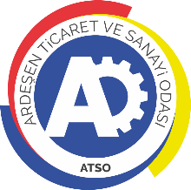 | ARDEŞEN TİCARET VE SANAYİ ODASI  E-GAZETESİ | Ay-Yıl | Aralık-2021
 | ARDEŞEN TİCARET VE SANAYİ ODASI  E-GAZETESİ | Yayın Tarihi | 03.01.2022
 | ARDEŞEN TİCARET VE SANAYİ ODASI  E-GAZETESİ | Sayı | 27

İş Bankası Ardeşen Şube Müdürlüğü'nden Odamıza Ziyaret 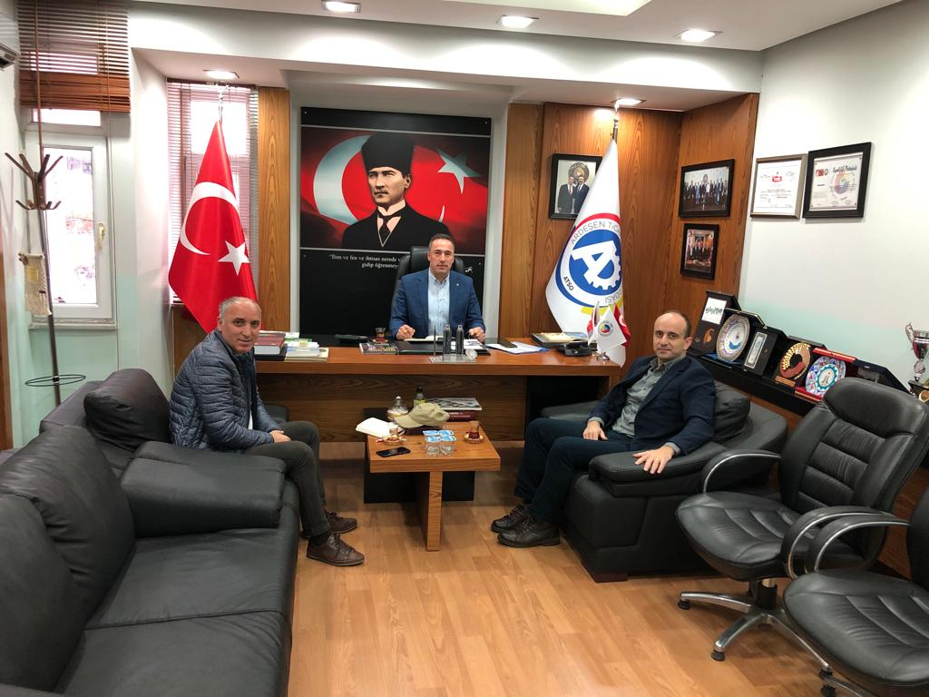
İş Bankası Ardeşen Şube Müdürü Yalçın Karakaş ve yetkili Ahmet Şener, Yönetim Kurulu Başkanımız İsmail Kuyumcu’yu makamında ziyaret etti.
Güncel konular üzerine sohbet edilen ziyaret sırasında ülkemizin ve bölgemizin içerisinde bulunduğu genel ekonomik ve mali durumu, döviz kurlarında ki dalgalanma, faiz hareketleri üzerine fikir alışverişinde bulunuldu.
Başkan Kuyumcu, nazik ziyaretlerinden ve sıcak sohbetlerinden dolayı misafirlerimize teşekkür ederek, “Gülümsemeyi Unutmayalım” kampanyamızın bir görselini kendilerine takdim etti.
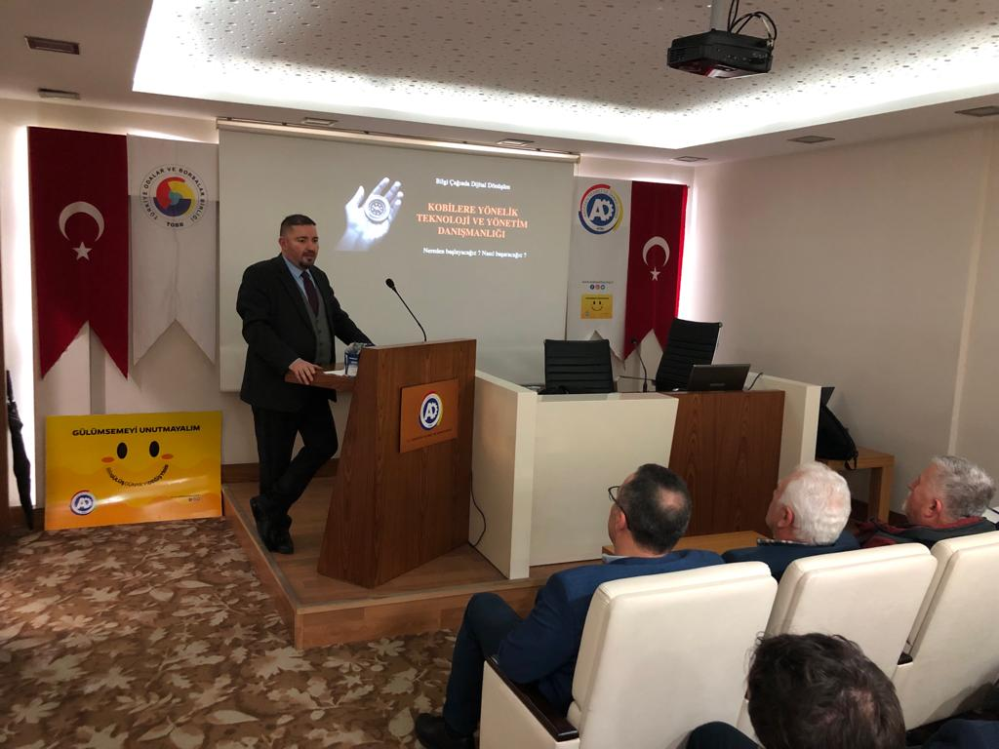
ARDEŞEN TSO'DA DİJİTAL DÖNÜŞÜM SEMİNERİ GERÇEKLEŞTİRİLDİ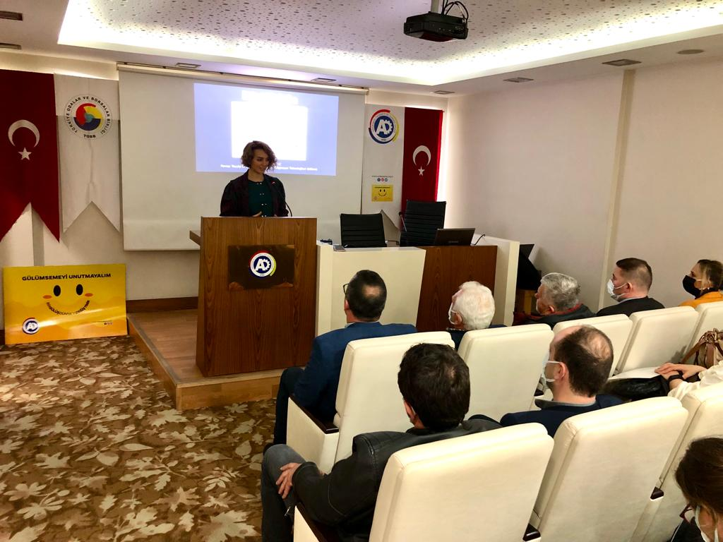
Ardeşen Ticaret ve Sanayi Odası, 1 Aralık 2021 Çarşamba günü odamız Konferans Salonu’nda R.T.E. Üniversitesi Bilgisayar Teknolojileri Öğretim Görevlisi Aslı Boyraz ve Akredite KOBİ Danışmanı Barış Köse’nin sunumları ile üyelerimiz, esnaflarımız, kadın ve genç girişimcilerimize yönelik olarak dijitalleşmenin püf noktalarının anlatıldığı “Dijitale Dönüşüm Semineri” gerçekleştirdi.
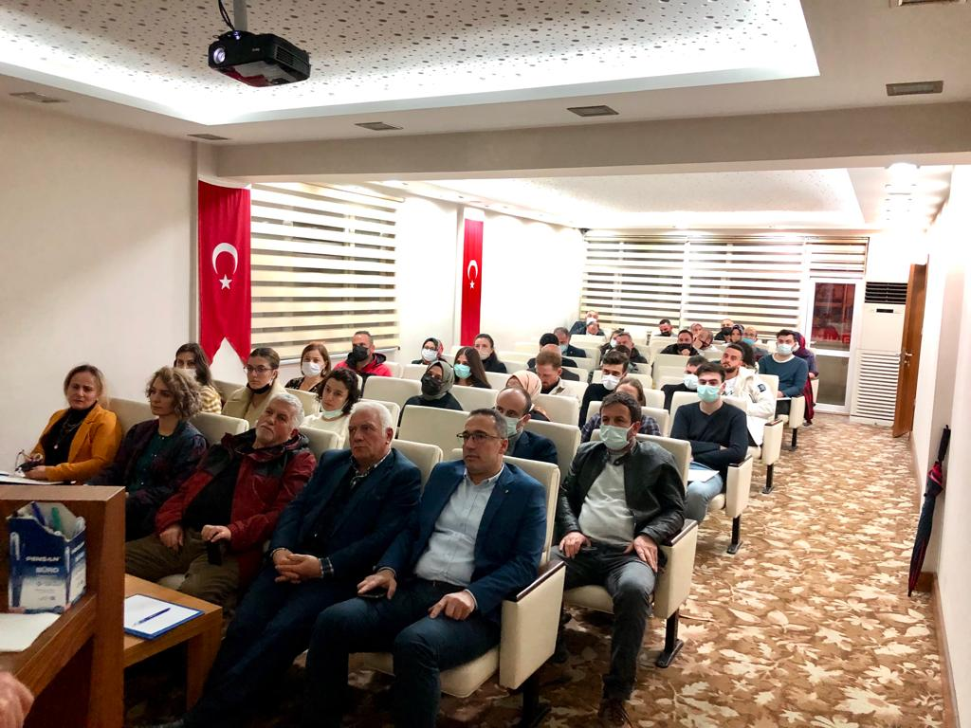Seminerin açılış konuşmasının yapan Yönetim Kurulu Başkanımız İsmail Kuyumcu; ”Akreditasyon süreci ve üyelerimizden gelen talepler neticesinde odamız ve üniversitemiz işbirliğinde yeniden eğitim ve seminerlerimize başlamış bulunmaktayız. Pandemi süreci dolayısıyla gerçekleştiremediğimiz eğitimleri sürecin gevşemesi ile birlikte gerçekleştirme niyetindeyiz. Bugün çağımızın vazgeçilmez bir gerçeği olan Dijital Dönüşüm Seminerimiz olacaktır. Üyelerimiz, esnaflarımız ve girişimcilerimizin ihtiyaç duyduğu ve odamıza iletmiş olduğu her eğitim ve seminer Meclis Kurulumuz ve Yönetim Kurulumuzda değerlendirilerek, ivedilikle planlanmaktadır.” ifadelerini kullandı.
Dijitale Dönüşüm Semineri kapsamında; endüstrinin gelişimi, dijital dönüşüm adımları, bulut teknolojisi, ERP sistemleri, sosyal medya yönetimi, kişiselleştirme, dijital pazarlama, dijital içerik ve medya yönetimi, nesnelerin interneti, artırılmış gerçeklik, 3D yazıcılar, siber güvenlik ve diğer pek çok konuda detaylı sunumlar ve örneklemeler gerçekleştirildi.
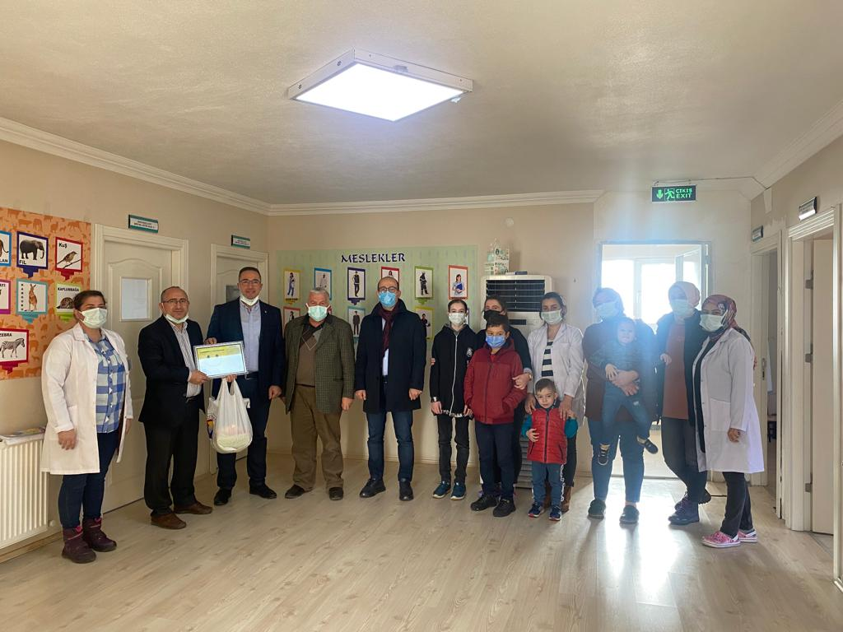Ardeşen TSO olarak, gerçekleştirmiş olduğu sunumdan ve aktarmış olduğu değerli bilgilerden dolayı Öğr. Gör. Aslı Boyraz’a ve KOBİ Danışmanı Barış Köse’ye; eğitime yoğun ilgilerinden dolayı üyelerimize ve girişimcilerimize teşekkür eder; çalışmalarında başarılar dileriz.
Odamızdan Kuyumcu Özel Eğitim ve Rehabilitasyon Merkezi'ne Ziyaret
Yönetim Kurulu Başkanımız İsmail Kuyumcu, Yönetim Kurulu Üyemiz Ali Tektaş ve Meclis Üyemiz Dursun Çepoğlu, “3 Aralık Dünya Engelliler Günü” münasebetiyle üyemiz “Kuyumcu Özel Eğitim ve Rehabilitasyon Merkezi’ni” ziyaret ederek, Müdür Şenol Kuyumcu, öğretmenlerimiz ve öğrenci kardeşlerimiz ile bir araya geldiler.
Odamız adına öğrenci kardeşlerimize Mustafa Kemal Atatürk’ün kaleme aldığı Nutuk, kişisel gelişim kitapları ve bere hediye eden Meclis Üyelerimiz, özel kardeşlerimizin yaşamlarını kolaylaştırmak; onlara engelsiz, eşit, adil ve saygın bir yaşam sunmak adına toplumun her kesiminin birlikte ve bilinçli bir şekilde hareket etmesi gerektiğine vurgu yaptılar. Unutmayalım farkındalık ve sevginin olduğu dünyada engel yoktur.
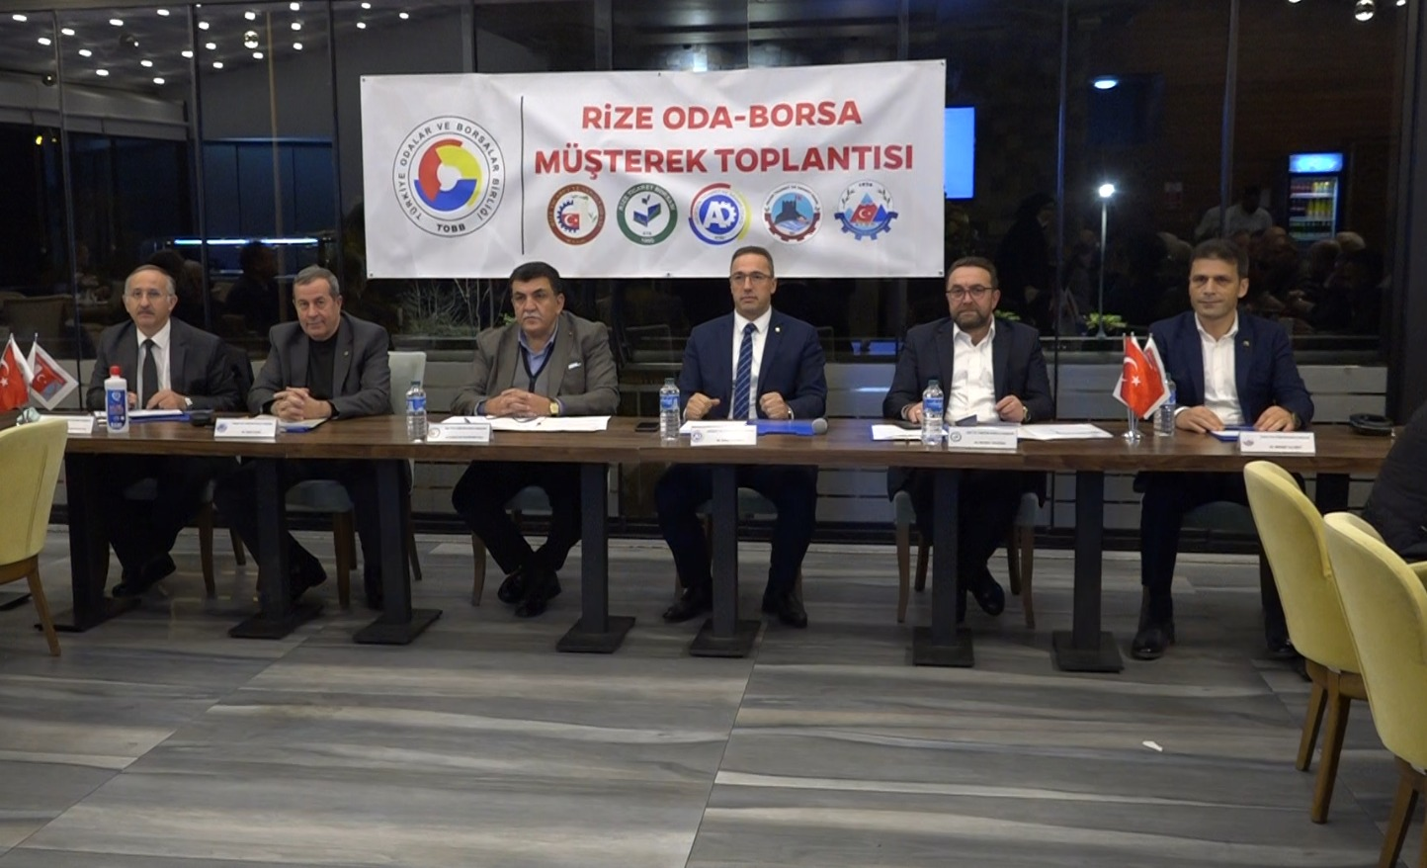RİZE İLİ ODA-BORSA MÜŞTEREK TOPLANTISI ODAMIZ EV SAHİPLİĞİNDE GERÇEKLEŞTİRİLDİ.
Rize İli Oda-Borsa Müşterek Toplantısı, Ardeşen TSO ev sahipliğinde gerçekleştirildi. Toplantımız, bölgemizin ve ilimizin sosyo-ekonomik yönden gelişmesine ve kalkınmasına katkı sağlayacak politikalar geliştirmek, iş dünyasının ihtiyaç ve beklentilerine yönelik nitelikli, verimli ve kaliteli hizmetler sunmak adına, güncel konuları ve gündem maddelerini değerlendirmek üzere Ardeşen TSO ev sahipliğinde Ardeşen Belediyesi Yöresel Yemekler Sofrası’nda gerçekleştirildi.
Düzenlenen Müşterek Meclis Toplantısı’nda; Rize-Artvin Havalimanı Komisyonu çalışmaları, Samsun-Sarp Demiryolu Projesi, Oda-Borsa Üyelerimiz ile gerçekleştirilebilecek yurtdışı seyahatleri ve fuar organizasyonları, DOKAP Destekleri, PTT Bankalarının oda üyeliğinin zorunlu hale getirilmesi hususu, inşaat sektörüyle iştigal olan firmalarımızın fiyat istikrarsızlığından kaynaklanan sorunları, üyelerimizin ve esnafımızın desteklenmesi kapsamında SGK ve BAĞKUR ödemelerinde kolaylıklar sağlanması, Tarımsal Kalkınma Destekleme Kurumu (TKDK) Destekleri, Çay Sektörü ve Çay Kanunu, Rize OSB 2. Etap çalışmaları ve diğer güncel gündem maddeleri değerlendirildi. Toplantıda ayrıca Rize Oda-Borsa Akademik Danışmanımız Prof. Dr. Alaattin Kızıltan, “Ekonomik Gelişmeler ve Dış Ticaret” konulu bir sunum gerçekleştirdi.
08 Aralık 2021 Çarşamba günü saat: 17.00’ de gerçekleştirilen toplantıya, Ardeşen TSO Başkanı İsmail Kuyumcu, Rize TSO Başkanı Şaban Aziz Karamehmetoğlu, Rize TB Başkanı Mehmet Erdoğan, Çayeli TSO Başkanı Mehmet Ali Mert, Pazar TSO Başkanı Neşet Çakır, Oda-Borsa Meclis Başkanları, Yönetim Kurulu Üyeleri, Meclis Kurulu Üyeleri, Genel Sekreterler ve R.T.E. Üniv. İktisadi ve İdari Bilimler Fakültesi Dekanı ve Rize Oda-Borsa Akademik Danışmanımız Prof. Dr. Alaattin Kızıltan katılım sağladı.
Düzenlenen toplantıya katılan tüm oda-borsa yönetim kurulu başkanları, meclis başkanları ve kurul üyeleri, ilimizin ve iş dünyasının gelişmesinin önündeki engelleri saptayarak, kaldırılması için faaliyetlerde bulunulması, üyelerin rekabet gücünün arttırılması ve kolektif çalışma bilincinin oluşturulması hususunda bu gibi toplantıların büyük önem arz ettiğini ifade ederek, tüm faaliyetlerin iş birliği ve güç birliği anlayışı ile gerçekleştirilmesi gerektiğine vurgu yaptı.
Başkan Kuyumcu ve Başkan Yazıcı'dan Hamidiye'de ki Merkez Eczanesi'ne Ziyaret
Ardeşen Ticaret ve Sanayi Odası Başkanımız İsmail Kuyumcu ve Ardeşen Esnaf ve Sanatkârlar Odası Başkanımız Tahsin Bekir Yazıcı, uzun yıllar boyunca ilçemiz Ardeşen’e büyük hizmetlerde bulunan rahmetli iş insanı Sedat Hacıaliefendioğlu’nun eşi Bilgi Hacıaliefendioğlu’nu Hamidiye’de ki Merkez Eczanelerinde ziyaret ettiler.
Samimi ve güzel bir sohbetin ardından her iki başkanımızda daima yanlarında olduklarını ve ihtiyaç duydukları her konuda destekçileri olduklarını kendilerine ilettiler.

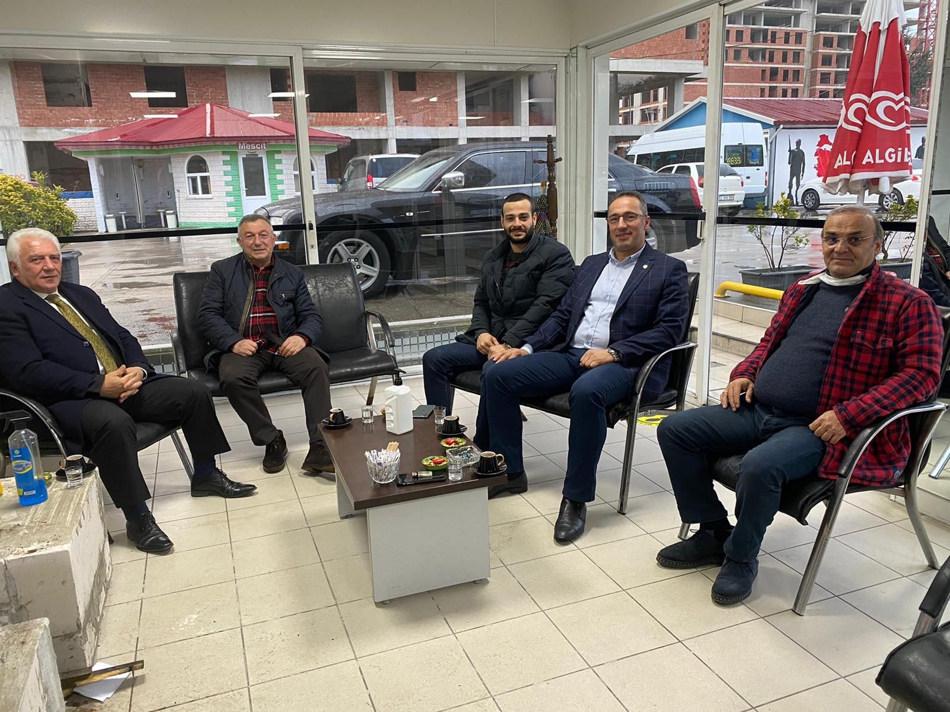Başkan Kuyumcu ve Başkan Yazıcı'dan Ar-Pet Petrol Sanayi Firması'na Ziyaret
Yönetim Kurulu Başkanımız İsmail Kuyumcu ve Esnaf ve Sanatkârlar Odası Başkanımız Tahsin Bekir Yazıcı, üyemiz “AR-PET Ardeşen Petrol San. ve Tic. Ltd. Şti.” firma yetkilisi ve eski Yönetim Kurulu Üyemiz İsmail Hakkı Eskiçırak, oğlu yine üyemiz “H R Turizm San. ve Tic. Ltd. Şti.” yetkilisi Hikmet Eskiçırak ve Mali İşler Sorumlusu İlhan Efendioğlu’nu ziyaret ettiler.
Güncel konular üzerine sohbet edilen ziyaret sırasında Başkan Kuyumcu; odamızın çalışmaları, faaliyetleri ve akreditasyon sistemi ile ilgili kısa bilgi verdi.
Misafirperverlikleri ve sıcak sohbetleri için kendilerine teşekkür eden her iki Başkanımız, üyelerimize çalışmalarında başarılar dilediler.

Trabzon Hurması Yetiştiriciliğinde Bende Varım Projesi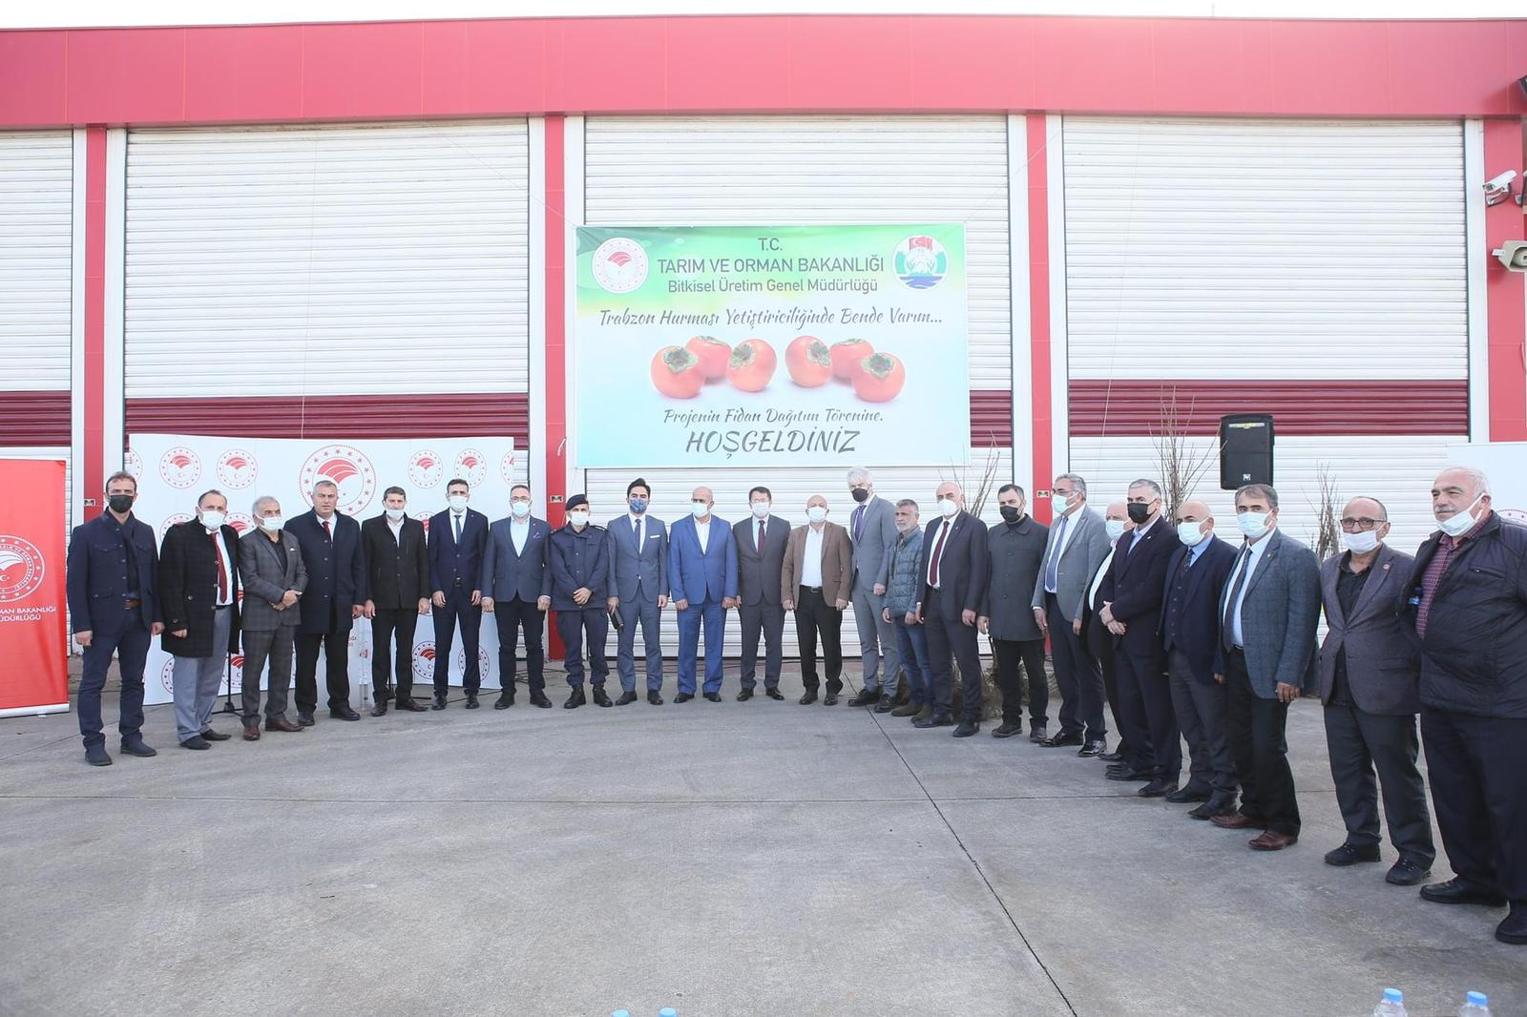
Yönetim Kurulu Başkanımız İsmail Kuyumcu ve Meclis Üyemiz İbrahim Memoğlu, T.C. Tarım ve Orman Bakanlığı Bitkisel Üretim Genel Müdürlüğü tarafından organize edilen “Trabzon Hurması Yetiştiriciliğinde Bende Varım Projesi” kapsamında düzenlenen fidan dağıtım törenine katılım sağladılar.
T.C. Tarım ve Orman Bakanlığının Bitkisel Üretimi Geliştirme Projesinin alt projesi olan "Tarımsal Arazilerinin Kullanımının Etkinleştirilmesi Projesi" kapsamında Rize Tarım ve Orman İl Müdürlüğünce hazırlanan proje kapsamında ilçemiz Ardeşen’de fidan dağıtım töreni gerçekleştirildi.
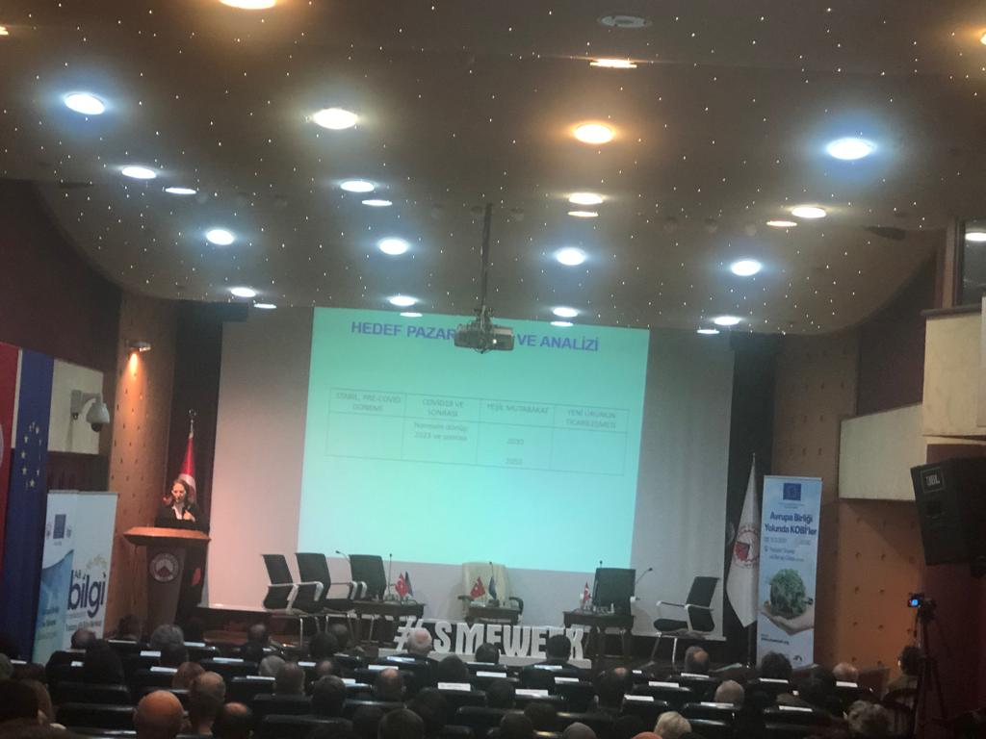Rize’de alternatif ürün olarak talep edilen “Trabzon Hurması’nın” fidan dağıtım töreni Ardeşen Belediyesi İtfaiye Binası önünde gerçekleştirildi. Törene; İlçe Kaymakamı Ekrem Çeçen, Ardeşen Belediye Başkanı Avni Kâhya, Tarım ve Orman İl Müdürü Murat Genç, İl Müdür Yardımcısı Selda Dalgıç, İlçe Tarım Müdürü Serkan Bilir, ilçe müdürleri, şube müdürleri, sivil toplum kuruluşlarının temsilcileri ve vatandaşlar katıldı.
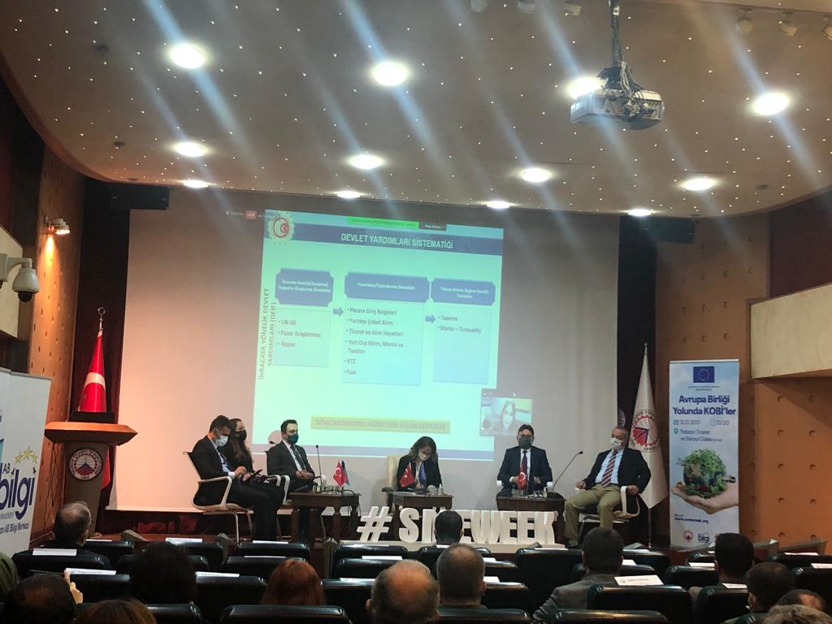Avrupa Birliği Yolunda KOBİ’ler Semineri
Ardeşen TSO Akreditasyon Sorumlusu İlker Oğuz, Trabzon TSO AB Bilgi Merkezi tarafından Trabzon ABİGEM’in desteği ile düzenlenen “Avrupa Birliği Yolunda KOBİ’ler" etkinliğine katılım sağladı. 15 Aralık 2021 Çarşamba günü düzenlenen seminerde; girişimcilere ve KOBİ’lere yönelik destek veren kurum temsilcileri DOKA, KOSGEB, İŞKUR, TÜBİTAK, TKDK Trabzon İl Koordinatörlüğü, Kobi ve Kümelenme Destekleri Daire Başkanlığı, Trabzon Tarım İl Müdürlüğü temsilcileri bilgilendirmelerde bulundular. Buna ek olarak, “Yeşil Mutabakat Kapsamında KOBİ’lerin Dönüşümü, E-Ticaret ve İhracat” semineri de gerçekleştirildi.
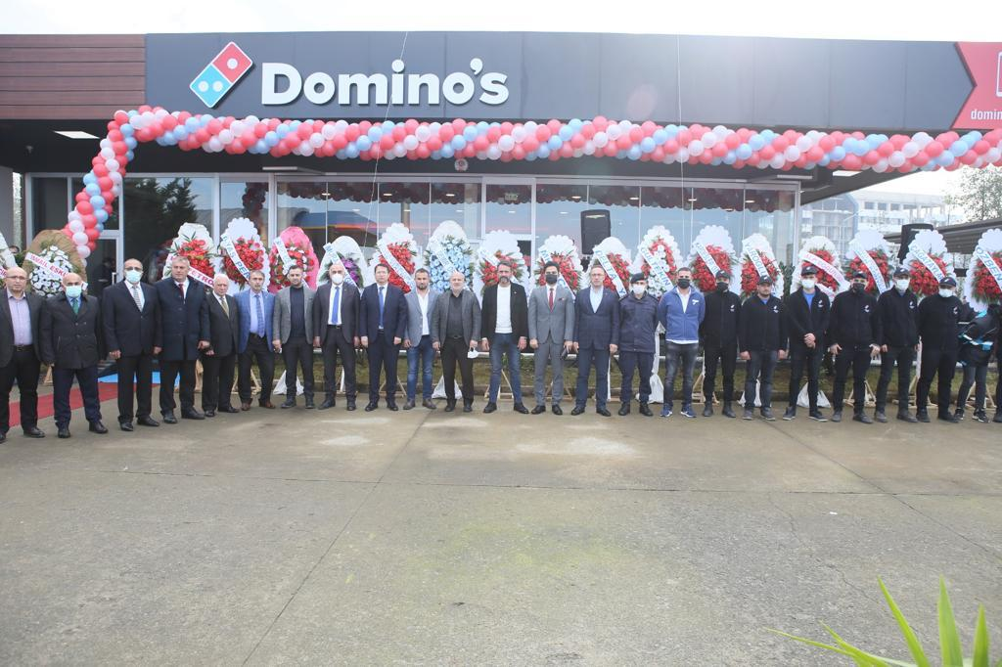
Domino’s Pizza Ardeşen Şubesi Açılış Töreni
Ardeşen TSO Yönetim Kurulu Başkanımız İsmail Kuyumcu ve Yönetim Kurulu Üyemiz Ali Tektaş, “Domino’s Pizza Ardeşen Şubesi’nin” açılış törenine odamızı temsilen katılım sağladı.
Ardeşen TSO olarak; ilçemiz Ardeşen’de işsizliğin azalmasına ve istihdamın artmasına katkı sağlayan, katma değer yaratarak ülke ve bölge ekonomisine destek sunan tüm işletmelerimizin destekçisiyiz. “Buçan” ailesi girişimleri ile açılan işletmeye hayırlı olsun dileklerimizi iletiyor, bol bereketli kazançlar diliyoruz.
Deniz Mahallesi, Opet Petrol İstasyonu yanında görkemli bir törenle açılan Domino’s Pizza Ardeşen Şubesi’ne büyük ilgi gösterildi. Düzenlenen törene; Ardeşen İlçe Kaymakamımız Ekrem Çeçen, Belediye Başkanımız Avni Kâhya, Tunca Belediye Başkanımız Ahmet Naci Aytemiz, Ardeşen TSO Başkanımız İsmail Kuyumcu, Esnaf Odası Başkanımız Tahsin Bekir Yazıcı, kamu kurum ve kuruluşu müdürleri, stk temsilcileri ve vatandaşlarımız katılım sağladı.

Odamız ile Ardeşen Mesleki ve Teknik Anadolu Lisesi İşbirliğinde Yürütülen Çalışmalar Ulusal Basında Yer Aldı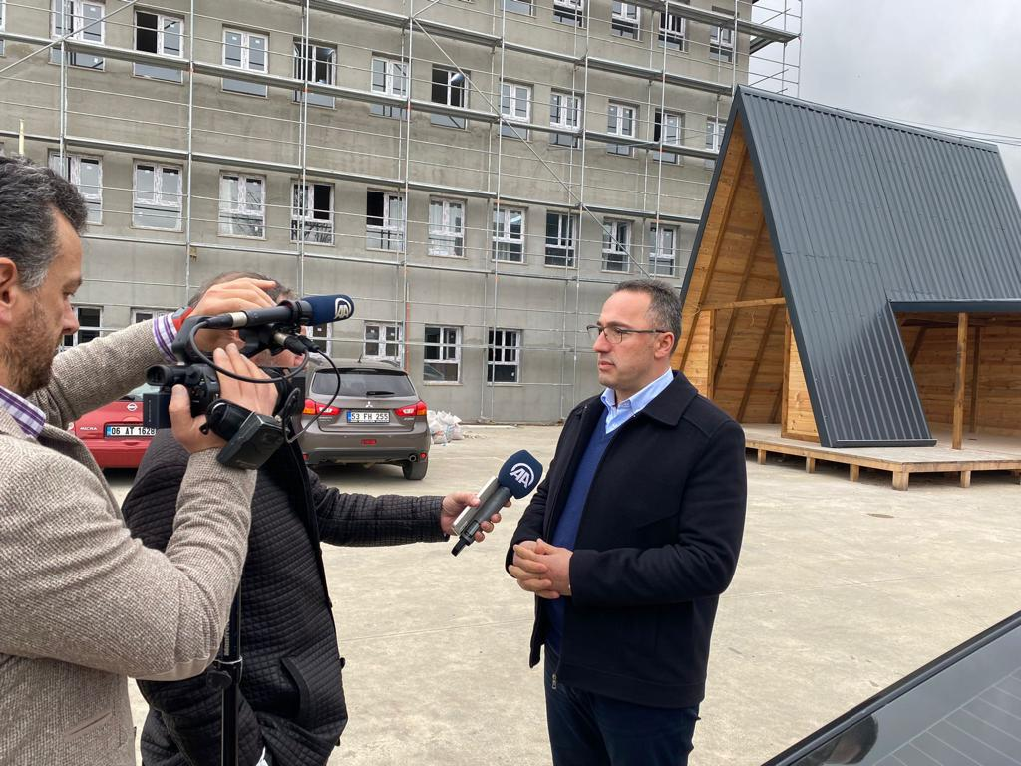
Odamız ile Ardeşen Mesleki ve Teknik Anadolu Lisesi işbirliğinde yürütülen çalışmalar Anadolu Ajansı (AA) tarafından haber yapılarak, ulusal basında yer aldı.
Ardeşen Mesleki ve Teknik Anadolu Lisesi, odamız desteğiyle 2 yıl önce Milli Eğitim Bakanlığınca döner sermaye kapsamına alındı. Bu kapsamda yapılan girişimler neticesinde Bakanlık ve iş insanlarınca okulumuzun tüm makine, teçhizat ve CNC parkuru yenilenerek, okulumuz bünyesine kazandırıldı. Bununla birlikte öğrencilerimiz masa, dolap vb. gibi eşya üretimine başladı.
Kovid-19 salgınıyla turizmde bungalovlara artan talep doğrultusunda okul ile Ardeşen TSO ortak çalışma başlattı. Öğrencilerimiz, iş insanlarının sağladığı malzeme desteğiyle tanıtım amacıyla kütüphane olarak kullanılmasına karar verilen ilk bungalovun yapımını tamamladı. Çok beğenilen ve oldukça rağbet gören okulumuzun üretmiş olduğu bu bungalovların yapımı sürdürülecek. Odamızda pazar konusunda okula destek olmaya devam edecek.
Okulumuza ve öğrencilerimize ihtiyaç duydukları her konuda destek olduklarını ve bundan sonraki süreçte de daima işbirliği içinde hareket edeceklerini ifade eden Başkan Kuyumcu; "Turizmde bungalov evlere ciddi talep var. Hem bölgedeki meslek sektörünü büyütmek hem de okulumuz öğrencilerinin, ara elamanlarının bölgede ihtiyaç duyulan ürünlerle ilgili yetişmesi için katkı sağladık. Buradaki esas başarı okulumuzundur. Öğretmenlerimiz ve ekibi en güzel şekilde ustalarımızı yetiştiriyor ve eğitiyorlar. Bu proje sonrasında iş bulma imkânları olacak." dedi.
İş insanlarının desteğinin yüksek olduğunu belirten Okul Müdürü Mustafa Hacıoğlu ise mobilya bölümünün yoğun çalıştığını dile getirerek, 21 okula kütüphane, Çamlıhemşin Öğretmenevine kış masaları yaptıklarını aktardı. Hacıoğlu; “Son yıllarda bölge turizm açısından önem arz etmeye başladı. Ardeşen TSO ile böyle bir yola çıktık. İl Milli Eğitim Müdürlüğü de projeyi beğendi. Bu tarz kütüphane yaparak Türkiye'ye örnek bir proje çıkarmak istedik.” ifadelerini kullandı.
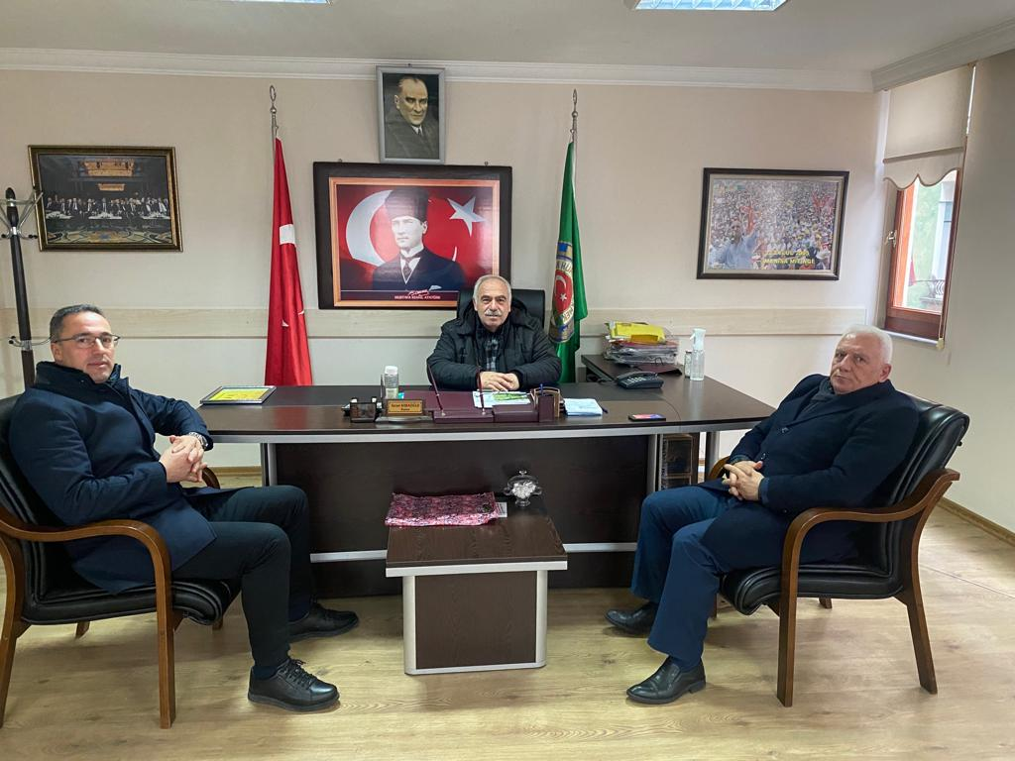Başkan Kuyumcu ve Başkan Yazıcı'dan Ardeşen Ziraat Odası'na Ziyaret (21.12.2021)
Ardeşen Ticaret ve Sanayi Odası Yönetim Kurulu Başkanı İsmail Kuyumcu, Ardeşen Esnaf ve Sanatkârlar Odası Başkanı Tahsin Bekir Yazıcı ile birlikte Ardeşen Ziraat Odası Başkanı Turan Kabaoğlu’nu ziyaret etti.
21 Aralık 2021 Salı günü gerçekleştirilen ziyaret sırasında; Ziraat Odası Başkanımız Turan Kabaoğlu oda çalışmaları ve faaliyetleri hakkında bilgi verdi. Başkanlarımız yapmış oldukları sohbette ilçemizin ve bölgemizin yararına olacak tüm çalışmalarda iş birliği ve güç birliği içerisinde hareket edeceklerini ifade ettiler.
Misafirperverliklerinden ve vermiş olduğu bilgilerden dolayı Başkanımız Turan Kabaoğlu’na ve değerli çalışmalarından dolayı tüm ekibine başarılar dileriz.

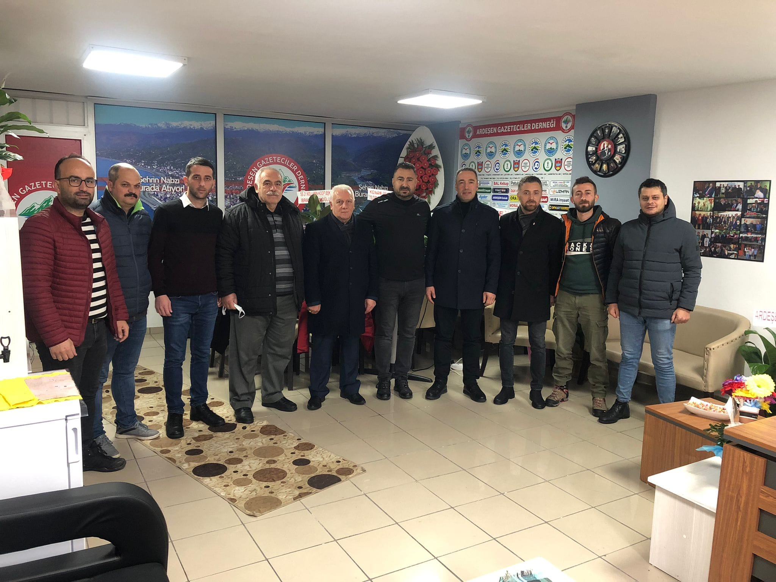Odamızdan Ardeşen Gazeteciler Derneği'ne Ziyaret
Ardeşen Ticaret ve Sanayi Odası Başkanı İsmail Kuyumcu, Ardeşen Esnaf ve Sanatkârlar Odası Başkanı Tahsin Bekir Yazıcı ve Ardeşen Ziraat Odası Başkanı Turan Kabaoğlu Ardeşen Gazeteciler Derneği’nin geçtiğimiz hafta içerisinde açılan yeni ofisini ziyaret ederek, hayırlı olsun dileklerinde bulundular.
Ardeşen Gazeteciler Derneği Başkanı Salih Navdar ve medya temsilcileri ile bir araya gelen Başkanlarımız, basın yayın kuruluşlarında fedakârca çalışarak gelişmeleri halkımızla paylaşma yolunda emek harcayan, özellikle ilçemizin sosyal, kültürel ve ekonomik gelişiminin tanıtılmasında aktif olarak görev alan tüm kıymetli basın mensuplarımız ile birlikte Ardeşen’imiz için el birliği ile daha çok çalışacaklarını ifade ederek, yeni ofisin kendilerine, ilçemize ve bölgemize hayırlı, uğurlu olmasını dilediler.
Başkan Kuyumcu Fatih İlkokulu'nda Enerji Tasarrufu Konulu Sunum Gerçekleştirdi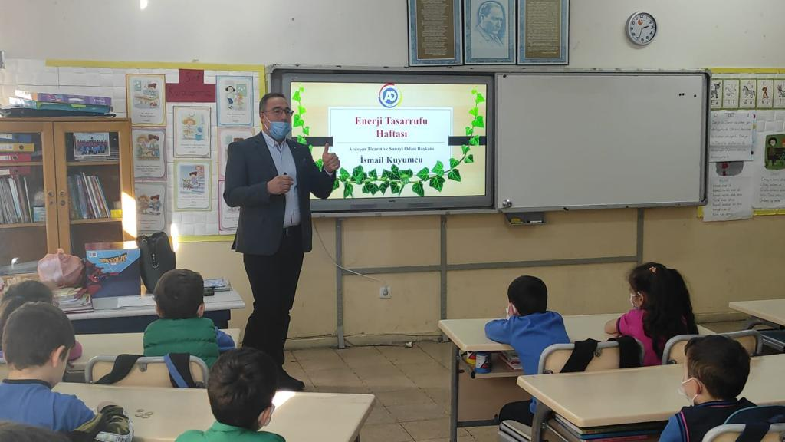
Yönetim Kurulu Başkanımız İsmail Kuyumcu, Ardeşen Merkez Fatih İlkokulu’nda öğrencilerimiz ile bir araya gelerek, “Enerji Tasarrufu” konulu bir sunum gerçekleştirdi.
Başkan Kuyumcu sunum kapsamında; Enerji, Tasarruf, Enerji Tasarrufu, Yatırım, Yenilebilir Enerji vb. kavramları hakkında örneklemeleri ile birlikte öğrencilerimize bilgi verdi. Enerjiyi daha verimli kullanarak veya kullanılan enerjinin miktarını azaltarak enerji tasarrufu sağlanabileceğini ifade eden Başkan Kuyumcu, sürdürülebilir bir enerji için herkesin daha duyarlı olması gerektiğine vurgu yaptı.
Başkan Kuyumcu, Okul Müdürü Metin Hacıoğlu ve Sınıf Öğretmeni Hanife Dalbastı’ya ilgilerinden ve misafirperverliklerinden dolayı teşekkür ederek, öğrencilerimize kumbara hediye etti.
Odamızdan Yeni Yıl Kutlama Mesajı
Değerli Üyelerimiz;
Sevinçleri ve üzüntüleriyle bir yılı daha geride bırakıyor, yeni umutlarla yeni bir yıla girmenin heyecanı ve mutluluğunu yaşıyoruz.Şüphesiz ki, her yeni yıl umut ve beklentileri de beraberinde getirmektedir. Daha güzel bir gelecek için hepimizin dünün muhasebe ve mukayesesini en iyi şekilde yaparak, toplumun tüm kesimleriyle birlikte el ele vererek daha iyiye ulaşmak için daha çok çalışmalıyız. Bu duygu ve düşüncelerle, 2022 yılının ülkemize, milletimize ve tüm iş dünyasına sağlık, mutluluk ve huzur getirmesini temenni ediyor, yeni yılınızı en içten duygularımızla kutluyoruz.
Vali Yardımcımız Sn. Gülhani Ozan Sarı'dan İlçemize Ziyaret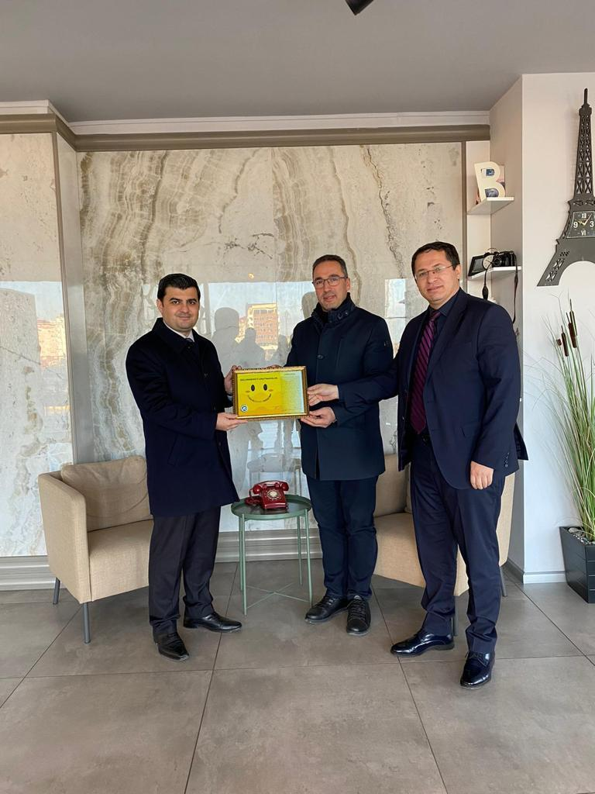
Rize Vali Yardımcımız Gülhani Ozan Sarı, ilçemiz Ardeşen’i ziyaret etti. Vali Yardımcımızı Ardeşen İlçe Kaymakamımız Ekrem Çeçen ile Yönetim Kurulu Başkanımız İsmail Kuyumcu birlikte karşıladılar.
Bölgemiz, ilimiz ve ilçemiz ile ilgili güncel konular üzerine sohbet edilen ziyaret sırasında Başkan İsmail Kuyumcu; oda çalışmaları ve faaliyetleri hakkında Vali Yardımcımız Gülhani Ozan Sarı ve Kaymakamımız Ekrem Çeçen’e kısa bilgi verdi.
Ziyaretin sonunda Başkan Kuyumcu nazik ziyaretlerinden dolayı kendilerine teşekkür ederek, odamız tarafından hazırlanan “Gülümsemeyi Unutmayalım” kampanyasına ait bir görseli takdim etti.


GÜLÜMSEMEYİ UNUTMAYALIM. BİR GÜLÜŞ DÜNYA'YI DEĞİŞTİRİR
Gülümsemek, insanın o an içinden gelen sevgi, saygı ve mutluluk dolu duyguların dışa yansımasıdır. İçinde yüklü olan anlam ve hisler karşı tarafa doğru akar. Yüzümüzdeki gülümseme, içimizi dışa yansıtan bir ayna gibi görev yapar. İletişim ve ilişkilerimizde de büyük rol oynar. Karşınızdaki kişiyi fark ettiğinizin, onu önemsediğinizin, sevgi ve saygı duyguları beslediğinizin göstergesidir.
Hayatı daha olumlu yaşamanın, pozitif bakmanın, yaşanan tüm olaylar karşısında gülebilmenin değeri hemen hemen hiçbir şeyle ölçülemiyor. Küçük bir gülümsemenin insanlar üzerinde büyük ve olumlu bir etkisi vardır. Güler yüz, ilişki ve iletişimlerinizin anahtarıdır ve tüm kalp kapılarını açar. İnsan, gülümsemeyle kendi iç dünyasını, samimiyetini, niyetini açıkça ifade eder. İnsanın gerçek dünyası, gülümsemesiyle açığa çıkar. Yüzyıllardır bunun farkına varan edebiyatçılar, şairler, düşünürler, yazarlar, sanatçılar da gülmeyi ve gülümsemeyi bir tema olarak eserlerinde sıkça kullanmışlardır.
Thomas Babington Macaulay "Güler yüz altın anahtardır." diyerek, gülümsemenin ilişki ve iletişimdeki önemli bir imaj olduğunu açıkça ifade etmiştir.
Gülümsemek evrensel bir mutluluk belirtisidir. Dünyanın neresine giderseniz gidin, bulunduğunuz yerin dilini konuşamasanız bile, insanlar gülüşünüzün ne anlama geldiğini bilir ve size aynı şekilde karşılık verirler.
İlişki ve iletişimde gülümseme karşılıklı olarak atılan bir imza gibi iletişim ve ilişkilerimizi garanti altına alır. İlişkilerin ve iletişimin başlangıcı ve devamında kilit noktası, gülümsemedir. İçten ve iyi niyetli, sıcak bir gülümseme diğer insanlara da olumlu duygular aşılayan bir davranıştır. Gülümsemek, hem beyinde hem de bedende olumlu enerjiye dönüşür. Bu enerji ise, iletişimde en kısa ve net köprüyü oluşturur. Yüz yüze yaptığımız iletişimde, sosyal yapı içerisindeki tüm ilişkilerimizde sözlerimizden daha fazla etkiye sahiptir; çünkü gülümsemenizle ilişkilerinizi imzalar ve teminat verirsiniz.
Mutlu olduğumuz için gülmeyiz; güldüğümüz için mutluyuzdur. Bu duygu ve düşüncelerle Ardeşen Ticaret ve Sanayi Odası (Ardeşen TSO) olarak, halkımızın pozitif enerjisinin ortaya çıkmasını sağlama adına "GÜLÜMSEMEYİ UNUTMAYALIM. BİR GÜLÜŞ DÜNYAYI DEĞİŞTİRİR." sloganı ile başlattığımız ve bir çığ gibi büyümeye devam eden kampanyamıza bir gülüşünüz ile destek olmanızı bekliyor, sevgi ve saygılarımızı sunuyoruz.

